ГД приняла в I чтении проект о регистрации самозанятых граждан как ИП
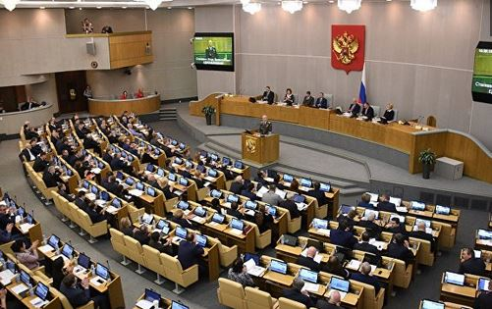
Госдума приняла в первом чтении законопроект, создающий в России правовые условия для исключения регистрации самозанятых граждан в качестве индивидуальных предпринимателей.
Документ вносит изменения в Гражданский кодекс, устанавливающие, что в отношении отдельных видов предпринимательской деятельности законом могут быть предусмотрены условия осуществления гражданами такой деятельности без госрегистрации в качестве индивидуального предпринимателя.
"Предполагается, что при осуществлении некоторых видов приносящей доход деятельности граждане могут быть освобождены от необходимости несения зачастую обременительных обязанностей, установленных для индивидуальных предпринимателей", — поясняют авторы законодательной инициативы депутат Павел Крашенинников и Андрей Макаров.
Принятие закона позволит снизить уровень неформальной занятости экономически активного населения и станет правовой основой для выполнения поручения президента РФ об исключении любых возможностей признания деятельности самозанятых граждан незаконным предпринимательством, отмечается в пояснительной записке.

